**Laporan Percobaan Praktikum ke-2**

**Sistem Operasi**

**Disusun oleh:**

**Muhammad Taqy Abdulah | 121140165**

**Kelas RD**



**Program Studi Teknik Informatika**

**Jurusan Teknik Elektro, Informatika, dan Sistem Fisika**

**Institut Teknologi Sumatera**

**Lampung Selatan**

**2023**

**2.1 Langkah Pertama**

* Membuat folder *data* dengan perintah *mkdir*
* Meimilih folder *data* dengan perintah *cd*
* Membuat file *belajarlinux.txt* dengan perintah *nano*
* Membuat folder *data2* dengan perintah mkdir

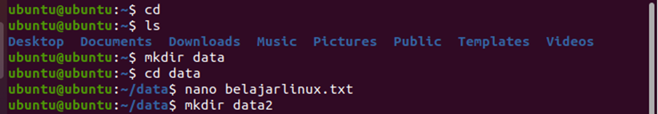

**2.2 Langkah Kedua**

* Menggunakan perintah *pwd* untuk melihat path file data
* Mengcopy file *belajarlinux.txt* ke *data2* dengan perintah *cp*
* Menselect file *data2* dengan perintah *cd*
* Melihat daftar isi file dari folder *data2* perintah *ls*
* Mengoutput isi file *belajarlinux.txt* dengan kata kunci *cat*

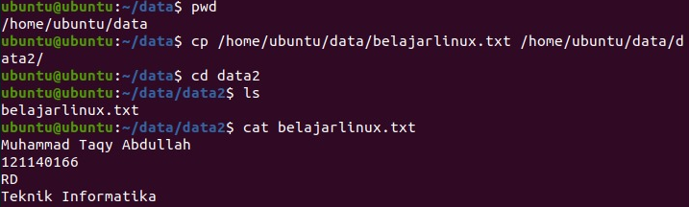

**2.3 Langkah Ketiga**

* Memindahkan file dan mengganti nama file *belajarlinux.txt* menjadi *belajarlagi.txt*
* Melihat daftar isi file dari folder *data2* dengan perintah *ls*
* Mengoutput isi file *belajarlagi.txt* dengan perintah *cat*

